**IdentityServer4 术语**

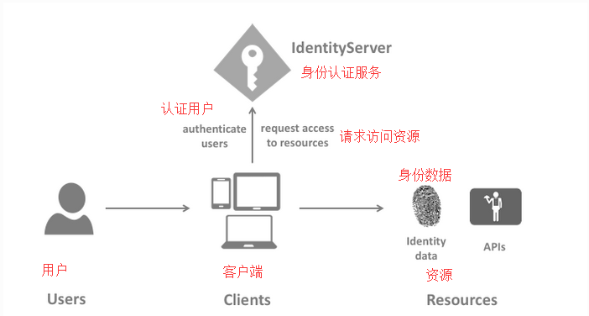

**身份认证服务器（IdentityServer）**

IdentityServer是一个OpenID Connect提供程序，它实现了OpenID Connect 和 OAuth 2.0 协议。

**用户（User）**

想要访问资源的人，用户具有用户名和密码。

**客户端（Client）**

想要访问资源的系统。客户端具有ClientId和ClientSecrets

**API资源（Resources）**

资源是您想要使用IdentityServer保护的资源，一般情况我们是一个资源代表一个资源服务器

**API域**

域被包裹在资源中，一个API资源可以有多个域，一般我们用域代表资源服务器上的一组API

**身份令牌（Identity Token）**

身份令牌表示身份验证过程的结果。 它最低限度地标识了某个用户，还包含了用户的认证时间和认证方式。 它可以包含额外身份数据。

**访问令牌（Access Token）**

访问令牌允许访问API资源。 客户端请求访问令牌并将其转发到API。 访问令牌包含有关客户端和用户的信息（如果存在）。